duizenden | honderden | tienen | enen
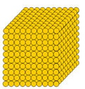 | 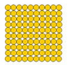

duizenden | honderden | tienen | enen

